

**Діни қызмет саласындағы мемлекеттік көрсетілетін қызметтер регламенттерін бекіту туралы**

***Күшін жойған***

Қарағанды облысының әкімдігінің 2014 жылғы 28 мамырдағы № 25/13 қаулысы. Қарағанды облысының Әділет департаментінде 2014 жылғы 3 шілдеде № 2672 болып тіркелді. Күші жойылды - Қарағанды облысының әкімдігінің 2015 жылғы 30 маусымдағы № 35/09 қаулысымен

      Ескерту. Күші жойылды - Қарағанды облысының әкімдігінің 30.06.2015 № 35/09 (алғашқы ресми жарияланған күнінен кейін күнтізбелік он күн өткен соң қолданысқа енгізіледі) қаулысымен.

      РҚАО ескертпесі.  
      Құжаттың мәтінінде түпнұсқаның пунктуациясы мен орфографиясы сақталған.

      Қазақстан Республикасының 2001 жылғы 23 қаңтардағы "Қазақстан Республикасындағы жергілікті мемлекеттік басқару және өзін-өзі басқару туралы", 2013 жылғы 15 сәуірдегі "Мемлекеттік көрсетілетін қызметтер туралы" Заңдарына және Қазақстан Республикасы Үкіметінің 2014 жылғы 24 ақпандағы № 137 "Діни қызмет саласындағы мемлекеттік көрсетілетін қызметтер стандарттарын бекіту туралы" қаулысына сәйкес Қарағанды облысының әкімдігі **ҚАУЛЫ ЕТЕДІ:**  
      1. Қоса беріліп отырған діни қызмет саласындағы мемлекеттік көрсетілетін қызметтердің регламенттері бекітілсін:  
      1) "Миссионерлік кызметті жүзеге асыратын тұлғаларды тіркеуді және қайта тіркеуді жүргізу";  
      2) "Діни әдебиетті және діни мазмұндағы өзге де ақпараттық материалдарды, діни мақсаттағы заттарды тарату үшін арнайы тұрақты үй-жайлардың орналастырылуын бекіту туралы шешім беру";  
      3) "Діни іс-шараларды өткізуге арналған үй-жайларды ғибадат үйлерінен (ғимараттарынан) тыс жерлерде орналастыруға келісу туралы шешім беру".  
      2. Қарағанды облысы әкімдігінің 2014 жылғы 04 мамырдағы "Діни қызмет саласындағы мемлекеттік көрсетілетін қызметтер регламенттерін бекіту туралы"№ 23/10 қаулысы жойылсын.  
      3. Осы қаулының орындалуын бақылау облыс әкімінің жетекшілік ететін орынбасарына жүктелсін.  
      4."Діни қызмет саласындағы мемлекеттік көрсетілетін қызметтер регламенттерін бекіту туралы" қаулы алғашқы ресми жарияланған күнінен кейін күнтізбелік он күн өткен соң қолданысқа енгізіледі.

*Қарағанды облысының әкімі                  Б. Әбдішев*

Қарағанды облысы әкімдігінің  
2014 жылғы 28 мамырдағы  
№ 25/13 қаулысымен  
бекітілген

**"Миссионерлік қызметті жүзеге асыратын**  
**тұлғаларды тіркеуді және қайта тіркеуді жүргізу"**  
**мемлекеттік көрсетілетін қызмет регламенті**

**1. Жалпы ережелер**

      1. "Миссионерлік қызметті жүзеге асыратын тұлғаларды тіркеуді және қайта тіркеуді жүргізу" (бұдан әрі-мемлекеттік көрсетілетін қызмет) мемлекеттік көрсетілетін қызмет регламенті "Мемлекеттік көрсетілетін қызмет туралы" 2013 жылғы 15 сәуірдегі Қазақстан Республикасы Заңының 16 бабы 3 тармағына сәйкес әзірленген.  
      2. "Миссионерлік қызметті жүзеге асыратын тұлғаларды тіркеуді және қайта тіркеуді жүргізу" мемлекеттік көрсетілетін қызмет "Діни қызмет және діни бірлестіктер туралы" 2011 жылғы 11 қазандағы Қазақстан Республикасының Заңы және Қазақстан Республикасы Үкіметінің 2014 жылғы 24 ақпандағы № 137 "Діни қызмет саласындағы мемлекеттік көрсетілетін қызметтер стандарттарын бекіту туралы" қаулысымен бекітілген "Миссионерлік қызметті жүзеге асыратын тұлғаларды тіркеуді және қайта тіркеуді жүргізу" мемлекеттік көрсетілетін қызмет стандарты (бұдан әрі – Стандарт) негізінде көрсетіледі.  
      3. Мемлекеттік көрсетілетін қызмет Қарағанды облысының әкімдігімен (бұдан әрі – көрсетілетін қызметті беруші) көрсетіледі, өтініштерді қабылдайтын және мемлекеттік көрсетілетін қызметтің нәтижелерін беретін "Қарағанды облысының дін істері басқармасы" (бұдан әрі – басқарма).  
      4. Мемлекеттік қызмет көрсету нысаны: қағаз түрінде.   
      5. Мемлекеттік көрсетілетін қызметтің нәтижесі - Стандарттың 1-қосымшасына сәйкес нысан бойынша миссионерді тіркеу (қайта тіркеу) туралы куәлік немесе Стандарттың 10-тармағында көзделген жағдайларда және негіздер бойынша мемлекеттік қызметті көрсетуден бас тарту туралы дәлелденген жауап.

**2. Мемлекеттік қызмет көрсету процесінде**  
**көрсетілетін қызмет берушінің құрылымдық бөлімшелерінің**  
**(қызметкерлерінің) іс-қимыл тәртібін сипаттау**

      6. Көрсетілетін қызмет беруші мемлекеттік қызмет көрсету үшін көрсетілетін қызмет алушының Стандарттың 9-тармағында көрсетілген құжаттарын алу рәсімдері (іс-қимылдарды) бастауға негіздеме болып табылады.  
      7. Мемлекеттік қызмет көрсету процесінің құрамына кіретін рәсімдер (іс-қимылдар):  
      1) басқарманың кеңсесі 20 минут ішінде көрсетілетін қызмет алушының құжаттарының толымдылығын және Стандарттың 9-тармағына сәйкестігін тексеріп, қабылдайды;  
      2) құжаттардың Стандарттың 9-тармағына сәйкес келуі құжаттарды тіркеу журналына тіркеуге және көрсетілетін қызмет алушыға құжаттарды қабылдап алған тұлғаның тегі, аты-жөні, құжаттардың қабылданған күнімен уақыты көрсетіліп мөртаңба қойылған көрсетілетін қызмет алушының өтінішінің көшірмесін беруі негіз болып табылады;  
      3) құжаттарды тіркеу және көрсетілетін қызмет алушыға құжаттарды қабылдап алған тұлғаның тегі, аты-жөні, құжаттардың қабылданған күнімен уақыты көрсетіліп мөртаңба қойылған өтініштің көшірмесін беру 10 минут ішінде жүзеге асырылады;  
      4) құжаттардың тіркелуі көрсетілетін қызмет беруші тарапынан қаралуына негіз болып табылады;  
      5) жауапты қызметкер материалдар бойынша қорытынды алу үшін дінтану сараптамасын жасау кезінде, тоқтатылған күннен бастап екі жұмыс күні ішінде мемлекеттік қызмет көрсетудің тіркелу мерзімі тоқтатылғандығы туралы көрсетілу уақытымен қызмет алушыны хабарлайды. Тіркеу мерзімі тоқтатылады;  
      6) құжаттарды қабылдап алған сәттен бастап 22 (дінтану сараптамасының уақытын есептемегенде) күнтізбелік күн ішінде көрсетілетін жауапты қызметкер құжаттарды қарап, миссионерді тіркеу (қайта тіркеу) туралы куәлік немесе мемлекеттік қызмет көрсетуден бас тарту туралы дәлелденген жазбаша жауап жобасын дайындап, облыс әкіміне ұсынады;  
      7) облыс әкімі миссионерді тіркеу (қайта тіркеу) туралы куәлігіне немесе мемлекеттік қызмет көрсетуден бас тарту туралы дәлелденген жазбаша жауабына қол қояды;  
      8) миссионерді тіркеу (қайта тіркеу) туралы куәлігіне немесе мемлекеттік қызмет көрсетуден бас тарту туралы дәлелденген жазбаша жауабына қол қоюы оны тіркеу журналына енгізу үшін негіз болып табылады;  
      9) миссионерді тіркеу (қайта тіркеу) туралы куәлігіне немесе мемлекеттік қызмет көрсетуден бас тарту туралы дәлелденген жазбаша жауапты тіркеу басқарма тарапынан оларды алған сәттен бастап 10 минут ішінде жүзеге асырылады;  
      10) миссионерді тіркеу (қайта тіркеу) туралы куәлігін немесе мемлекеттік қызмет көрсетуден бас тарту туралы дәлелденген жазбаша жауапаты қызмет алушыға почта арқылы жіберуге немесе қолма-қол беруге негіз болып табылады.

**3. Мемлекеттік қызмет көрсету процесінде**  
**көрсетілетін қызмет берушінің құрылымдық бөлімшелерінің**  
**(қызметкерлерінің) өзара іс-қимыл тәртібін сипаттау**

      8. Мемлекеттік қызмет көрсету процесінде көрсетілетін қызмет берушінің мына құрылымдық бөлімшелері (қызметкерлері) қатысады:  
      1) басқарманың кеңсесі;  
      2) облыс әкімі;  
      3) басқарманың басшысы;  
      4) жауапты қызметкер.  
      9.Көрсетілетін қызмет берушінің құрылымдық бөлімшелері (қызметкерлері) арасындағы рәсімдердің (іс-қимылдардың) реттілігін сипаттау:  
      1) басқарманың кеңсесі қызмет алушының құжаттарын 30 минут ішінде қабылдап, құжаттарды тіркеу журналында тіркейді және көрсетілетін қызмет алушыға құжаттарды қабылдап алған тұлғаның тегі, аты-жөні, құжаттардың қабылданған күнімен уақыты көрсетіліп мөртаңба қойылған көрсетілетін қызмет алушының өтінішінің көшірмесін береді;  
      2) жауапты қызметкер облыс әкімдігіне тіркелген құжаттарды облыс әкіміне танысу үшін жұмыс күні аяқталғанға дейін ұсынады;  
      3) жауапты қызметкердің ұсынған сәттен бастап 2 күнтізбелік күн ішінде облыс әкімі құжаттармен танысып, басқарма басшысына тиісті нұсқаумен жолдайды;  
      4) басқарманың басшысы жауапты қызметкерге 4 сағат ішінде нұсқау жолдайды;  
      5) жауапты қызметкер материалдар бойынша қорытынды алу үшін дінтану сараптамасын жасау кезінде, тоқтатылған күннен бастап екі жұмыс күні ішінде мемлекеттік қызмет көрсетудің тіркелу мерзімі тоқтатылғандығы туралы көрсетілу уақытымен қызмет алушыны хабарлайды. Тіркеу мерзімі тоқтатылады;  
      6) жауапты қызметкер құжаттарды қабылдап алған сәттен бастап 22 (дінтану сараптамасының уақытын қоспағанда) күнтізбелік күн ішінде құжаттарды қарап, миссионерді тіркеу (қайта тіркеу) туралы куәлігін не мемлекеттік қызмет көрсетуден бас тарту туралы дәлелденген жазбаша жауап жобасын дайындайды;  
      7) басқарма басшысы 1 күн ішінде миссионерді тіркеу (қайта тіркеу) туралы куәлігіне немесе мемлекеттік қызмет көрсетуден бас тарту туралы дәлелденген жазбаша жауабын қарастырып, бұрыштама қол қояды;  
      8) жауапты қызметкер көрсетілетін бақсарма басшысының бұрыштама қолы қойылған миссионерді тіркеу (қайта тіркеу) туралы куәлігін немесе мемлекеттік қызмет көрсетуден бас тарту туралы дәлелденген жазбаша жауапты облыс әкімдігіне бұрыштама қол қойылған жұмыс күні аяқталғанға дейін жолдайды;  
      9) облыс әкімі 2 күнтізбелік күн ішінде миссионерді тіркеу (қайта тіркеу) туралы куәлігіне немесе мемлекеттік қызмет көрсетуден бас тарту туралы дәлелденген жазбаша жауапқа қол қояды;  
      10) миссионерді тіркеу (қайта тіркеу) туралы куәлігін немесе мемлекеттік қызмет көрсетуден бас тарту туралы дәлелденген жазбаша жауап 30 минут ішінде тіркеледі;  
      11) басқарманың кеңсесі миссионерді тіркеу (қайта тіркеу) туралы куәлігін немесе мемлекеттік қызмет көрсетуден бас тарту туралы дәлелденген жазбаша жауапты қызмет алушыға тіркелген күні жолдайды.  
      10. Көрсетілетін қызметті берушінің және басқарманың мекен-жайлары мен телефондары осы Регламенттің 1, 2 қосымшаларында көрсетілген.  
      11. Көрсетілетін қызметті берушінің құрылымдық бөлімшелерінің (қызметкерлерінің) арасындағы рәсімдердің (іс-қимылдарының) реттілігін сипаттау әрбір рәсімінің (іс-қимылдың) ұзақтығын көрсете отырып блок-схемада осы Регламенттің 3-қосымшасына сәйкес келтірілген.  
      12. "Миссионерлік қызметті жүзеге асыратын тұлғаларды тіркеуді және қайта тіркеуді жүргізу" мемлекеттік қызмет көрсетудің бизнес-процесінің анықтамалығы осы Регламенттің 4-қосымшасында көрсетіледі.  
      13. Мемлекеттік қызметті көрсету мәселелері бойынша көрсетілетін қызметті берушінің және (немесе) оның лауазымды адамдарының әрекетіне (әрекетсіздігіне) шағымдану Стандарттың 3-тарауына сәйкес жүзеге асырылады.

"Миссионерлік қызметті жүзеге  
асыратын тұлғаларды тіркеуді және  
қайта тіркеуді жүргізу" мемлекеттік  
көрсетілетін қызмет регламентіне  
1 қосымша

**Көрсетілетін қызметті берушінің мекен-жайы**

|  |  |  |
| --- | --- | --- |
| № | Атауы | Мекен-жайы |
| 1 | Қарағанды облысының әкімдігі | Қарағанды қаласы, Әлиханов көшесі, 13 |

"Миссионерлік қызметті жүзеге  
асыратын тұлғаларды тіркеуді және  
қайта тіркеуді жүргізу" мемлекеттік  
көрсетілетін қызмет регламентіне  
2 қосымша

**Басқарманың мекен-жайы мен телефондары**

|  |  |  |  |
| --- | --- | --- | --- |
| № | Атауы | Мекен-жайы | Телефон нөмірлері |
| 1 | Қарағанды облысының дін істері басқармасы | Қарағанды қаласы, Гоголь көшесі, 34 | 8-7212-56-56-93  8-7212-30-07-75 |

"Миссионерлік қызметті жүзеге  
асыратын тұлғаларды тіркеуді және  
қайта тіркеуді жүргізу" мемлекеттік  
көрсетілетін қызмет регламентіне  
3 қосымша

**Блок-схема**

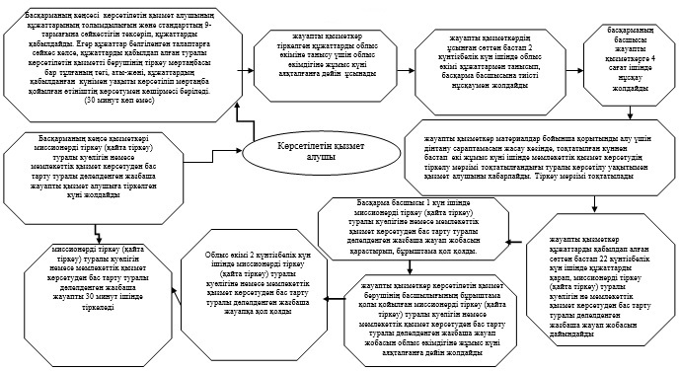

"Миссионерлік қызметті жүзеге  
асыратын тұлғаларды тіркеуді және  
қайта тіркеуді жүргізу" мемлекеттік  
көрсетілетін қызмет регламентіне  
4-қосымша

**"Миссионерлік қызметтi жүзеге асыратын тұлғаларды тiркеудi**  
**және қайта тiркеудi жүргiзу" мемлекеттік қызмет көрсетудің**  
**бизнес-процестерінің анықтамалығы**

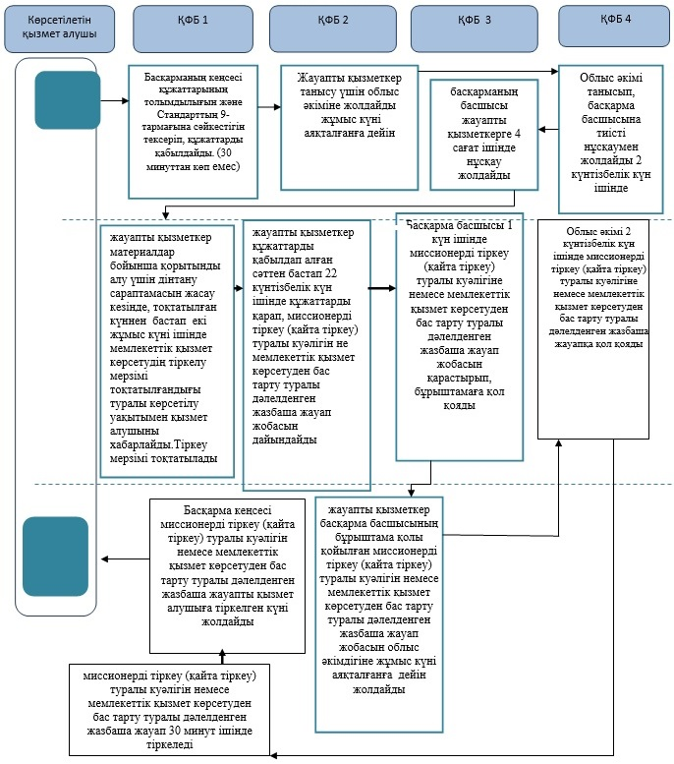

      *ҚФБ – құрылымдық-функционалдық бірлік: көрсетілетін қызметті берушінің құрылымдық бөлімшелерінің (қызметкерлерінің) өзара іс-қымылдары;  
      ҚФБ 1 – басқарманың кеңсесі;  
      ҚФБ 2 – жауапты қызметкер;  
      ҚФБ 3 – басқарманың басшысы;  
      ҚФБ 4 – облыс әкімі.

|  |  |
| --- | --- |
|  | - мемлекеттік қызмет көрсетудің басталуы немесе аяқталуы; |
|  | - көрсетілетін қызметті алушы рәсімінің (іс-қимылының) және (немесе) ҚФБ атауы; |
|  | - келесі рәсімге (іс-қимылға) өту. |

Қарағанды облысы әкімдігінің  
2014 жылғы 28 мамырдағы  
№ 25/13 қаулысымен  
бекітілген

**"Діни әдебиетті және діни мазмұндағы**  
**өзге де ақпараттық материалдарды, діни мақсаттағы**  
**заттарды тарату үшін арнайы тұрақты үй-жайлардың**  
**орналастырылуын бекіту туралы шешім беру"**  
**мемлекеттiк көрсетілетін қызмет регламенті**

**1. Жалпы ережелер**

      1. "Діни әдебиетті және діни мазмұндағы өзге де ақпараттық материалдарды, діни мақсаттағы заттарды тарату үшін арнайы тұрақты үй-жайлардың орналастырылуын бекіту туралы шешім беру" мемлекеттiк көрсетілетін қызмет регламенті "Мемлекеттік көрсетілетін қызметтер туралы" 2013 жылғы 15 сәуірдегі Қазақстан Республикасы Заңының 16 бабы 3 тармағына сәйкес әзірленген.  
      2. "Діни әдебиетті және діни мазмұндағы өзге де ақпараттық материалдарды, діни мақсаттағы заттарды тарату үшін арнайы тұрақты үй-жайлардың орналастырылуын бекіту туралы шешім беру" мемлекеттiк көрсетілетін қызмет "Діни қызмет және діни бірлестіктер туралы" 2011 жылғы 11 қазандағы Қазақстан Республикасының Заңы және Қазақстан Республикасы Үкіметінің 2014 жылғы 24 ақпандағы № 137 "Діни қызмет саласындағы мемлекеттік көрсетілетін қызметтер стандарттарын бекіту туралы" қаулысымен бекітілген "Діни әдебиетті және діни мазмұндағы өзге де ақпараттық материалдарды, діни мақсаттағы заттарды тарату үшін арнайы тұрақты үй-жайлардың орналастырылуын бекіту туралы шешім беру" мемлекеттiк көрсетілетін қызмет стандарты (бұдан әрі – Стандарт) негізінде көрсетіледі.  
      3. Мемлекеттік көрсетілетін қызмет Қарағанды облысының әкімдігімен (бұдан әрі – көрсетілетін қызметті беруші) көрсетіледі, өтініштерді қабылдайтын және нәтижелерін беретін "Қарағанды облысының дін істері басқармасы" (бұдан әрі – басқарма).  
      4. Мемлекеттік қызмет көрсету формасы: қағаз түрінде.  
      5. Мемлекеттік көрсетілетін қызметтің нәтижесi - діни әдебиетті және діни мазмұндағы өзге де ақпараттық материалдарды, діни мақсаттағы заттарды тарату үшін арнайы тұрақты үй-жайлардың орналастырылуын бекіту туралы шешім.

**2. Мемлекеттік қызмет көрсету процесінде**  
**көрсетілетін қызмет берушінің құрылымдық бөлімшелерінің**  
**(қызметкерлерінің) іс-қимыл тәртібін сипаттау**

      6. Көрсетілетін қызмет беруші мемлекеттік қызмет көрсету үшін көрсетілетін қызмет алушының Стандарттың 9-тармағында көрсетілген құжаттары мен өтінішін алу рәсімдері (іс-қимылдарды) бастауға негіздеме болып табылады.  
      7. Мемлекеттік қызмет көрсету процесінің құрамына кіретін рәсімдер (іс-қимылдар):  
      1) басқарманың кеңсесі 20 минут ішінде көрсетілетін қызмет алушының құжаттарының толымдылығын және Стандарттың 9-тармағына сәйкестігін тексеріп, қабылдайды;  
      2) құжаттардың Стандарттың 9-тармағына сәйкес келуі құжаттарды тіркеу журналына тіркеуге және көрсетілетін қызмет алушыға құжаттарды қабылдап алған тұлғаның тегі, аты-жөні, құжаттардың қабылданған күнімен уақыты көрсетіліп мөртаңба қойылған көрсетілетін қызмет алушының өтінішінің көшірмесін беруі негіз болып табылады;  
      3) құжаттарды тіркеу және көрсетілетін қызмет алушыға құжаттарды қабылдап алған тұлғаның тегі, аты-жөні, құжаттардың қабылданған күнімен уақыты көрсетіліп мөртаңба қойылған өтініштің көшірмесін беру 10 минут ішінде жүзеге асырылады;  
      4) жауапты қызметкер құжаттардың тіркелуі көрсетілетін қызмет беруші тарапынан қаралуына негіз болып табылады;  
      5) құжаттарды қабылдап алған сәттен бастап 20 күнтізбелік күн ішінде құжаттарды қарап, шешімінің жобасын дайындап, облыс әкіміне ұсынады;  
      6) облыс әкімі шешімге қол қояды;  
      7) шешімге қол қоюы оны тіркеу журналына енгізу үшін негіз болып табылады;  
      8) шешімді тіркеу оларды алған сәттен бастап 10 минут ішінде жүзеге асырылады;  
      9) тіркелген шешімді қызмет алушыға почта арқылы жіберуге немесе қолма-қол беруге негіз болып табылады;  
      10) басқарманың кеңсесі көрсетілетін қызмет алушыға шешімді тіркелген күні жолдайды.

**3. Мемлекеттік қызмет көрсету процесінде**  
**көрсетілетін қызмет берушінің құрылымдық бөлімшелерінің**  
**(қызметкерлерінің) өзара іс-қимыл тәртібін сипаттау**

      8. Мемлекеттік қызмет көрсету барысында қызмет берушінің мынадай құрылымдық бөлімшелері (қызметкерлері) қатысады:  
      1) басқарманың кеңсесі;  
      2) облыс әкімі;  
      3) басқарманың басшысы;  
      4) жауапты қызметкер.  
      9. Көрсетілетін қызмет берушінің құрылымдық бөлімшелері (қызметкерлері) арасындағы рәсімдердің (іс-қимылдардың) реттілігін сипаттау:  
      1) басқарманың кеңсесі қызмет алушының құжаттарын 30 минут ішінде қабылдап, құжаттарды тіркеу журналында тіркейді және көрсетілетін қызмет алушыға құжаттарды қабылдап алған тұлғаның тегі, аты-жөні, құжаттардың қабылданған күнімен уақыты көрсетіліп мөртаңба қойылған көрсетілетін қызмет алушының өтінішінің көшірмесін береді;  
      2) жауапты қызметкер облыс әкімдігіне тіркелген құжаттарды облыс әкіміне үшін жұмыс күні аяқталғанға дейін ұсынады;  
      3) жауапты қызметкердің ұсынған сәттен бастап 2 күнтізбелік күн ішінде облыс әкімі құжаттармен танысып, басқарма басшысына тиісті нұсқаумен жолдайды;  
      4) басқарманың басшысы жауапты қызметкерге 4 сағат ішінде нұсқау жолдайды;  
      5) жауапты қызметкер құжаттарды қабылдап алған сәттен бастап 20 күнтізбелік күн ішінде құжаттарды қарастырып, шешім жобасын дайындайды;  
      6) басқарма басшысы 1 күн ішінде шешім жобасын қарастырып, бұрыштама қол қояды;  
      7) жауапты қызметкер басқарма басшысының бұрыштама қолы қойылған шешім жобасын облыс әкімдігіне жұмыс күні аяқталғанға дейін ұсынады;  
      8) облыс әкімі 2 күнтізбелік күн ішінде шешімге қол қояды;  
      9) шешім 30 минут ішінде тіркеледі;  
      10) басқарманың кенсесі қызмет алушыға шешім тіркелген күні жолдайды.  
      10. Көрсетілетін қызметті берушінің және басқарманың мекен-жайлары мен телефондары осы Регламенттің 1, 2 қосымшаларында көрсетілген.  
      11. Көрсетілетін қызметті берушінің құрылымдық бөлімшелерінің (қызметкерлерінің) арасындағы рәсімдердің (іс-қимылдарының) реттілігін сипаттау әрбір рәсімінің (іс-қимылдың) ұзақтығын көрсете отырып блок-схемада осы Регламенттің 3-қосымшасына сәйкес келтірілген.  
      12 Діни әдебиетті және діни мазмұндағы өзге де ақпараттық материалдарды, діни мақсаттағы заттарды тарату үшін арнайы тұрақты үй-жайлардың орналастырылуын бекіту туралы шешім беру" мемлекеттік қызмет көрсетудің бизнес-процестерінің анықтамалығы осы Регламенттің 4-қосымшасында көрсетіледі.  
      13. Мемлекеттік қызметті көрсету мәселелері бойынша көрсетілетін қызметті берушінің және (немесе) оның лауазымды адамдарының әрекетіне (әрекетсіздігіне) шағымдану Стандарттың 3-тарауына сәйкес жүзеге асырылады.

"Діни әдебиетті және діни мазмұндағы  
өзге де ақпараттық материалдарды, діни  
мақсаттағы заттарды тарату үшін арнайы  
тұрақты үй-жайлардың орналастырылуын  
бекіту туралы шешім беру" мемлекеттік  
көрсетілетін қызмет регламентіне  
1 қосымша

**Көрсетілетін қызметті берушінің мекен-жайы**

|  |  |  |
| --- | --- | --- |
| № | Атауы | Мекен-жайы |
| 1 | Қарағанды облысының әкімдігі | Қарағанды қаласы, Әлиханов көшесі, 13 |

"Діни әдебиетті және діни мазмұндағы  
өзге де ақпараттық материалдарды, діни  
мақсаттағы заттарды тарату үшін арнайы  
тұрақты үй-жайлардың орналастырылуын  
бекіту туралы шешім беру" мемлекеттік  
көрсетілетін қызмет регламентіне  
2 қосымша

**Басқарманың мекен-жайы мен телефондары**

|  |  |  |  |
| --- | --- | --- | --- |
| № | Атауы | Мекен-жайы | Телефон нөмірлері |
| 1 | Қарағанды облысының дін істері басқармасы | Қарағанды қаласы, Гоголь көшесі, 34 | 8-7212-56-56-93  8-7212-30-07-75 |

"Діни әдебиетті және діни мазмұндағы  
өзге де ақпараттық материалдарды, діни  
мақсаттағы заттарды тарату үшін арнайы  
тұрақты үй-жайлардың орналастырылуын  
бекіту туралы шешім беру" мемлекеттік  
көрсетілетін қызмет регламентіне  
3 қосымша

**Блок-схема**

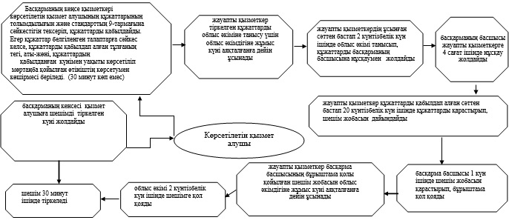

"Діни әдебиетті және діни мазмұндағы  
өзге де ақпараттық материалдарды, діни  
мақсаттағы заттарды тарату үшін арнайы  
тұрақты үй-жайлардың орналастырылуын  
бекіту туралы шешім беру" мемлекеттік  
көрсетілетін қызмет регламентіне  
4 қосымша

**"Діни әдебиетті және діни мазмұндағы өзге де**  
**ақпараттық материалдарды, діни мақсаттағы заттарды**  
**тарату үшін арнайы тұрақты үй-жайлардың орналастырылуын**  
**бекіту туралы шешім беру" мемлекеттік қызмет көрсетудің**  
**бизнес-процестерінің анықтамалығы**

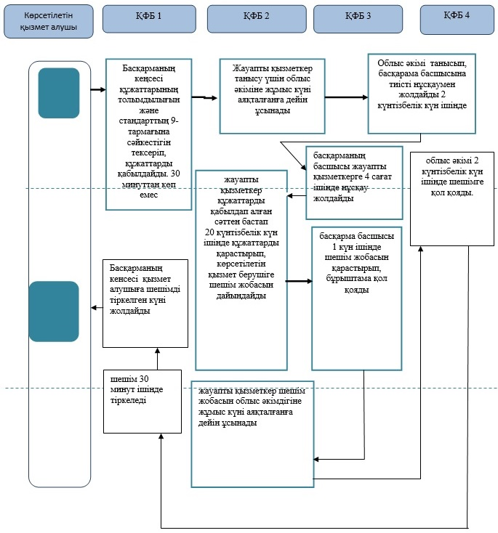

      *ҚФБ – құрылымдық-функционалдық бірлік: көрсетілетін қызметті берушінің құрылымдық бөлімшелерінің (қызметкерлерінің);  
      ҚФБ 1 – басқарманың кеңсесі;  
      ҚФБ 2 – жауапты қызметкер;  
      ҚФБ 3 - басқарманың басшысы;  
      ҚФБ 4 – облыс әкімі.

|  |  |
| --- | --- |
|  | - мемлекеттік қызмет көрсетудің басталуы немесе аяқталуы; |
|  | - көрсетілетін қызметті алушы рәсімінің (іс-қимылының) және (немесе) ҚФБ атауы; |
|  | - келесі рәсімге (іс-қимылға) өту. |

Қарағанды облысы әкімдігінің  
2014 жылғы 28 мамырлағы  
№ 25/13 қаулысымен  
бекітілген

**"Діни іс-шараларды өткізуге арналған**  
**үй-жайларды ғибадат үйлерінен (ғимараттарынан)**  
**тыс жерлерде орналастыруға келісу туралы шешім беру"**  
**мемлекеттік көрсетілетін қызмет регламенті**

**1. Жалпы ережелер**

      1. "Діни іс-шараларды өткізуге арналған үй-жайларды ғибадат үйлерінен (ғимараттарынан) тыс жерлерде орналастыруға келісу туралы шешім беру" мемлекеттік көрсетілетін қызмет регламенті "Мемлекеттік көрсетілетін қызмет туралы" 2013 жылғы 15 сәуірдегі Қазақстан Республикасы Заңының 16 бабы 3 тармағына сәйкес әзірленген.  
      2. "Діни іс-шараларды өткізуге арналған үй-жайларды ғибадат үйлерінен (ғимараттарынан) тыс жерлерде орналастыруға келісу туралы шешім беру" мемлекеттiк көрсетілетін қызмет "Діни қызмет және діни бірлестіктер туралы" 2011 жылғы 11 қазандағы Қазақстан Республикасының Заңы және Қазақстан Республикасы Үкіметінің 2014 жылғы 24 ақпандағы № 137 "Діни қызмет саласындағы мемлекеттік көрсетілетін қызметтер стандарттарын бекіту туралы" қаулысымен бекітілген "Діни іс-шараларды өткізуге арналған үй-жайларды ғибадат үйлерінен (ғимараттарынан) тыс жерлерде орналастыруға келісу туралы шешім беру" мемлекеттiк көрсетілетін қызмет стандарты (бұдан әрі – Стандарт) негізінде көрсетіледі.   
      3. Мемлекеттік көрсетілетін қызмет Қарағанды облысының әкімдігімен (бұдан әрі – көрсетілетін қызметті беруші) көрсетіледі, өтініштерді қабылдайтын және нәтижелерін беретін "Қарағанды облысының дін істері басқармасы" (бұдан әрі – басқарма).  
      4. Мемлекеттік қызмет көрсету формасы: қағаз түрінде.  
      5. Мемлекеттік көрсетілетін қызметтін нәтижесi - діни іс-шараларды өткізуге арналған үй-жайларды ғибадат үйлерінен (ғимараттарынан) тыс жерлерде орналастыруға келісу-хат немесе Стандарттың 10-тармағында көзделген жағдайда және негіздер бойынша мемлекеттік қызмет көрсетуден бас тарту туралы дәлелденген жауап болып табылады.

**2. Мемлекеттік қызмет көрсету процесінде көрсетілетін**  
**қызмет берушінің құрылымдық бөлімшелерінің**  
**(қызметкерлерінің) іс-қимыл тәртібін сипаттау**

      6. Көрсетілетін қызмет беруші мемлекеттік қызмет көрсету үшін көрсетілетін қызмет алушының Стандарттың 9-тармағында көрсетілген құжаттарын алу рәсімдері (іс-қимылдарды) бастауға негіздеме болып табылады.  
      7. Мемлекеттік қызмет көрсету процесінің құрамына кіретін рәсімдер (іс-қимылдар):  
      1) басқарманың кеңсесі 20 минут ішінде көрсетілетін қызмет алушының құжаттарының толымдылығын және Стандарттың 9-тармағына сәйкестігін тексеріп, қабылдайды;   
      2) құжаттардың Стандарттың 9-тармағына сәйкес келуі құжаттарды тіркеу журналына тіркеуге және көрсетілетін қызмет алушыға құжаттарды қабылдап алған тұлғаның тегі, аты-жөні, құжаттардың қабылданған күнімен уақыты көрсетіліп мөртаңба қойылған көрсетілетін қызмет алушының өтінішінің көшірмесін беруі негіз болып табылады;  
      3) құжаттарды тіркеу және көрсетілетін қызмет алушыға құжаттарды қабылдап алған тұлғаның тегі, аты-жөні, құжаттардың қабылданған күнімен уақыты көрсетіліп мөртаңба қойылған өтініштің көшірмесін беру 10 минут ішінде жүзеге асырылады;  
      4) құжаттардың тіркелуі көрсетілетін қызмет беруші тарапынан қаралуына негіз болып табылады;  
      5) құжаттарды қабылдап алған сәттен бастап 21 күнтізбелік күн ішінде жауапты қызметкер құжаттарды қарап, келісу-хат немесе мемлекеттік қызметті көрсетуден бас тарту туралы дәлелденген жазбаша жауап жобасын дайындап;  
      6) облыс әкімі келісу-хатына немесе мемлекеттік қызмет көрсетуден бас тарту туралы дәлелденген жауабына қол қояды;  
      7) келісу-хатына немесе мемлекеттік қызмет көрсетуден бас тарту туралы дәлелденген жазбаша жауабына қол қоюы оны тіркеу журналына енгізу үшін негіз болып табылады;  
      8) келісу-хаты немесе мемлекеттік қызмет көрсетуден бас тарту туралы дәлелденген жазбаша жауапты тіркеу алған сәттен бастап 10 минут ішінде жүзеге асырылады;  
      9) тіркелген келісу-хатты немесе мемлекеттік қызмет көрсетуден бас тарту туралы дәлелденген жазбаша жауапты қызмет алушыға почта арқылы жіберуге немесе қолма-қол беруге негіз болып табылады;  
      10) басқарманың кеңсесі көрсетілетін қызмет берушінің шешімі негізінде облыс әкімінің келісу-хаты немесе мемлекеттік қызмет көрсетуден бас тарту туралы дәлелденген жазбаша жауапты тіркелген күні жолдайды.

**3. Мемлекеттік қызмет көрсету процесінде көрсетілетін**  
**қызмет берушінің құрылымдық бөлімшелерінің**  
**(қызметкерлерінің) өзара іс-қимыл тәртібін сипаттау**

      8. Мемлекеттік қызмет көрсету барысында қызмет берушінің мынадай құрылымдық бөлімшелері (қызметкерлері) қатысады:  
      1) басқарманың кеңсесі;  
      2) облыс әкімі;  
      3) басқарманың басшысы;  
      4) жауапты қызметкер.  
      9. Көрсетілетін қызмет берушінің құрылымдық бөлімшелері (қызметкерлері) арасындағы рәсімдердің (іс-қимылдардың) реттілігін сипаттау:  
      1) басқарманың кеңсесі қызмет алушының құжаттарын 30 минут ішінде қабылдап, құжаттарды тіркеу журналында тіркейді және көрсетілетін қызмет алушыға құжаттарды қабылдап алған тұлғаның тегі, аты-жөні, құжаттардың қабылданған күнімен уақыты көрсетіліп мөртаңба қойылған көрсетілетін қызмет алушының өтінішінің көшірмесін береді;  
      2) жауапты қызметкер облыс әкімдігіне тіркелген құжаттарды облыс әкіміне танысу үшін жұмыс күні аяқталғанға дейін ұсынады;  
      3) жауапты қызметкердің ұсынған сәттен бастап 2 күнтізбелік күн ішінде облыс әкімі құжаттармен танысып, басқарма басшысына тиісті нұсқаумен жолдайды;  
      4) басқарманың басшысы жауапты қызметкерге 4 сағат ішінде нұсқау жолдайды;  
      5) жауапты қызметкер құжаттарды қабылдап алған сәттен бастап 21 күнтізбелік күн ішінде құжаттарды қарап, келісу-хатын немесе мемлекеттік қызмет көрсетуден бас тарту туралы дәлелденген жазбаша жауап жобасын дайындайды;  
      6) басқарма басшысы 1 күн ішінде келісу-хат жобасын немесе мемлекеттік қызмет көрсетуден бас тарту туралы дәлелденген жазбаша жауап жобасын қарастырып, бұрыштама қол қояды;  
      7) жауапты қызметкер көрсетілетін басқарма басшысының бұрыштама қолы қойылған келісу-хат немесе мемлекеттік қызмет көрсетуден бас тарту туралы дәлелденген жазбаша жауап жобасын облыс әкімдігіне жұмыс күні аяқталғанға дейін ұсынады;  
      8) облыс әкімі 2 күнтізбелік күн ішінде көрсетілетін қызмет берушінің қаулысының негізінде облыс әкімі келісу-хатты немесе мемлекеттік қызмет көрсетуден бас тарту туралы дәлелденген жауапқа қол қояды;  
      9) келісу-хат немесе мемлекеттік қызмет көрсетуден бас тарту туралы дәлелденген жазбаша жауап 30 минут ішінде тіркеледі;  
      10) басқарманың кенсесі қызмет алушыға келісу-хатты немесе мемлекеттік қызмет көрсетуден бас тарту туралы дәлелденген жазбаша жауапты тіркелген күні жолдайды.  
      10. Көрсетілетін қызметті берушінің және басқарманың мекен-жайлары мен телефондары осы Регламенттің 1, 2 қосымшаларында көрсетілген.  
      11. Көрсетілетін қызметті берушінің құрылымдық бөлімшелерінің (қызметкерлерінің) арасындағы рәсімдердің (іс-қимылдарының) реттілігін сипаттау әрбір рәсімінің (іс-қимылдың) ұзақтығын көрсете отырып блок-схемада осы Регламенттің 3-қосымшасына сәйкес келтірілген.  
      12. "Діни іс-шараларды өткізуге арналған үй-жайларды ғибадат үйлерінен (ғимараттарынан) тыс жерлерде орналастыруға келісу туралы шешім беру" мемлекеттік қызмет көрсетудің бизнес-процестерінің анықтамалығы осы Регламенттің 4-қосымшасында көрсетіледі.  
      13. Мемлекеттік қызметті көрсету мәселелері бойынша көрсетілетін қызметті берушінің және (немесе) оның лауазымды адамдарының әрекетіне (әрекетсіздігіне) шағымдану Стандарттың 3-тарауына сәйкес жүзеге асырылады.

"Діни іс-шараларды өткізуге  
арналған үй-жайларды ғибадат  
үйлерінен (ғимараттарынан) тыс  
жерлерде орналастыруға келісу  
туралы шешім беру" мемлекеттiк  
көрсетілетін қызмет регламентіне  
1 қосымша

**Көрсетілетін қызметті берушінің мекен-жайы**

|  |  |  |
| --- | --- | --- |
| № | Атауы | Мекен-жайы |
| 1 | Қарағанды облысының әкімдігі | Қарағанды қаласы, Әлиханов көшесі, 13 |

"Діни іс-шараларды өткізуге  
арналған үй-жайларды ғибадат  
үйлерінен (ғимараттарынан) тыс  
жерлерде орналастыруға келісу  
туралы шешім беру" мемлекеттiк  
көрсетілетін қызмет регламентіне  
2 қосымша

**Басқарманың мекен-жайы мен телефондары**

|  |  |  |  |
| --- | --- | --- | --- |
| № | Атауы | Мекен-жайы | Телефон нөмірлері |
| 1 | Қарағанды облысының дін істері басқармасы | Қарағанды қаласы, Гоголь көшесі, 34 | 8-7212-56-56-93  8-7212-30-07-75 |

"Діни іс-шараларды өткізуге  
арналған үй-жайларды ғибадат  
үйлерінен (ғимараттарынан) тыс  
жерлерде орналастыруға келісу  
туралы шешім беру" мемлекеттiк  
көрсетілетін қызмет регламентіне  
3 қосымша

**Блок-схема**

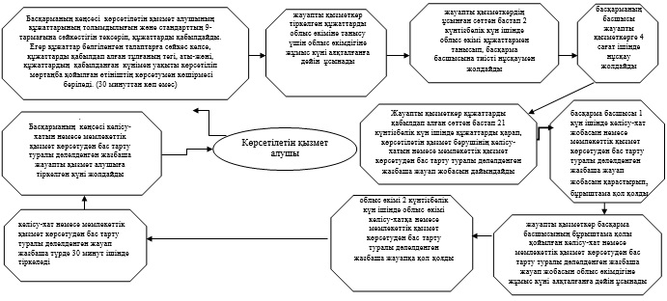

"Діни іс-шараларды өткізуге  
арналған үй-жайларды ғибадат  
үйлерінен (ғимараттарынан) тыс  
жерлерде орналастыруға келісу  
туралы шешім беру" мемлекеттiк  
көрсетілетін қызмет регламентіне  
4 қосымша

**"Діни іс-шараларды өткізуге арналған үй-жайларды**  
**ғибадат үйлерінен (ғимараттарынан) тыс жерлерде**  
**орналастыруға келісу туралы шешім беру" мемлекеттік**  
**қызмет көрсетудің бизнес-процестерінің анықтамалығы**

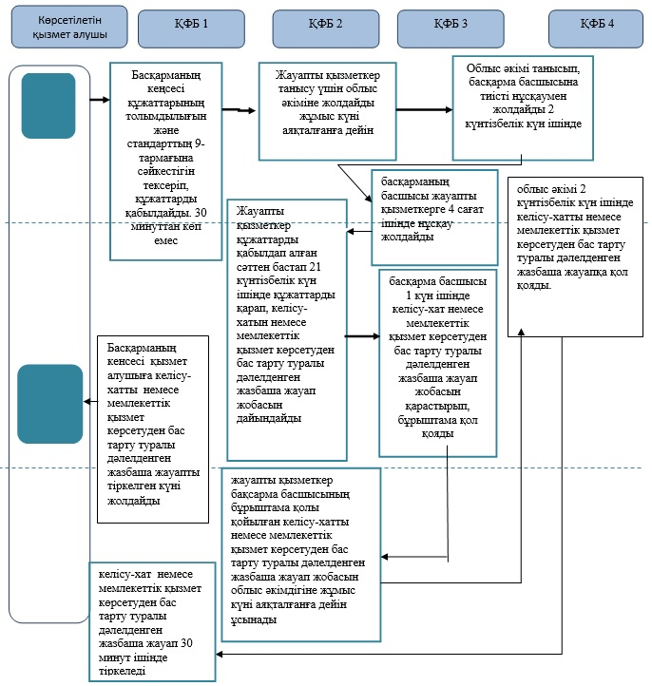

      *ҚФБ – құрылымдық-функционалдық бірлік: көрсетілетін қызметті берушінің құрылымдық бөлімшелерінің (қызметкерлерінің);  
      ҚФБ 1 – басқарманың кеңсесі;  
      ҚФБ 2 – жауапты қызметкер;  
      ҚФБ 3 - басқарманың басшысы;  
      ҚФБ 4 – облыс әкімі.

|  |  |
| --- | --- |
|  | - мемлекеттік қызмет көрсетудің басталуы немесе аяқталуы; |
|  | - көрсетілетін қызметті алушы рәсімінің (іс-қимылының) және (немесе) ҚФБ атауы; |
|  | - келесі рәсімге (іс-қимылға) өту. |

© 2012. Қазақстан Республикасы Әділет министрлігінің «Қазақстан Республикасының Заңнама және құқықтық ақпарат институты» ШЖҚ РМК